Lead Priority Engine — Servis Tasarımı ve Devreye Alma
Bu döküman §5 (servis edilebilir API) ve §6 (deployment + karar dökümü) isteklerini karşılayan FastAPI servisinin tasarım kararlarını, devreye alma adımlarını ve operasyonel notlarını birleştirir. Phase 0–4 docx'ler tek tek model kararlarını anlatır; bu döküman üretim hattının nasıl kurulduğunu ve müşterinin sıfırdan nasıl çalıştıracağını anlatır.

İçindekiler
1. Servis Tasarımı Özeti
1.1 Endpoint sözleşmeleri
1.2 Hata davranışı ve graceful degradation
1.3 Logging kararları
1.4 LLM kullanım kapsamı (Azure OpenAI vs OpenRouter)
2. Amaç ve Kapsam
3. Ön Koşullar
4. Hızlı Yol — deploy/setup.py
5. OpenRouter Hesap Açma + API Key Alma
6. Manuel Yol — Python Virtualenv
7. Manuel Yol — Docker
8. Sağlık Kontrolü + Smoke Test
9. Sık Karşılaşılan Hatalar + Çözümler
10. Operasyonel Notlar
11. Üretim Önerisi

1. Servis Tasarımı Özeti
Özet: FastAPI servisi iki uçtan oluşur — POST /score tek bir lead için birleşik priority skoru üretir, GET /leads/top önceden hesaplanmış 924 lead'lik test havuzundan en öncelikli N tanesini sıralı döner. /healthz ve /readyz prob endpoint'leri, container orkestrasyonu ile uyumlu liveness / readiness sinyali verir.

1.1 Endpoint sözleşmeleri
Endpoint | Yöntem | Amaç | Cevap kodu
/score | POST | Tek lead + etkileşim metni → priority | 200 / 422 / 502 / 500
/leads/top | GET | Cache'lenmiş ilk N priority listesi | 200 / 422
/healthz | GET | Process liveness (model yüklenmesini beklemez) | 200
/readyz | GET | Model + API key hazırlığı (rotasyon kararı) | 200 / 503

1.2 Hata davranışı ve graceful degradation
Tasarım kararı: OpenRouter geçici (429 / network) hatalarında /score 200 dönmeye devam eder, response gövdesine 'sentiment_unavailable=true' ve fallback_reason eklenir, priority neutral (0.40) ile hesaplanır. 5xx semantiği yanıltıcı olur — satış temsilcisi yine LGBM-ağırlıklı bir priority elde eder. Buna karşılık permanent (4xx) veya malformed JSON 502 döner çünkü bunlar üst-modelde gerçek bir hatadır ve sessizce absorbe edilmesi durumu maskeler.
Hata sınıfı | Tetikleyici | Davranış | HTTP kodu
OpenRouterRateLimitError | 429 retry exhausted | Fallback (neutral, 200) | 200
OpenRouterError (transient) | 5xx / network max retry | Fallback (neutral, 200) | 200
OpenRouterMalformedError | Parse / unknown attitude | 502 (real bug) | 502
OpenRouterPermanentError | 4xx (non-429) | 502 (real bug) | 502
RuntimeError (config) | API key unset | Fallback (config_error, 200) | 200
RequestValidationError | Pydantic body fail | 422 + alan listesi | 422

1.3 Logging kararları
- Structured JSON formatter (stdlib only): tek satır = tek JSON kayıt.
- Her request için X-Request-Id middleware: incoming header echo veya uuid4 üret, latency_ms ölçer.
- PII guard: 'interaction_text' ve 'lead' payload içeriği LOGLANMAZ — sadece feature_count, interaction_text_len, prediction outputs.
- Score endpoint extra alanları: p_conversion, predicted_attitude, priority, sentiment_latency_ms, sentiment_tokens_total, sentiment_unavailable, fallback_reason.
- LOG_LEVEL .env'den okunur; production için INFO, debug için DEBUG.

1.4 LLM kullanım kapsamı (Azure OpenAI vs OpenRouter)
Repo iki ayrı LLM çağrı yolu içerir; bunların kapsamı kasıtlı olarak farklıdır ve karıştırılmamalıdır.
Sağlayıcı | Faz | Amaç | Runtime'da çağrılır mı?
Azure OpenAI | Phase 0 (data generation) | Sentetik interaction_text üretimi (sadece offline tek seferlik veri üretimi). Production sentiment sınıflandırması için kullanılmaz. | Hayır — yalnızca scripts/datagen/ altında, tek seferlik veri üretimi.
OpenRouter | Phase 3 (serving) | POST /score çağrılarında interaction_text → attitude sınıflandırması (z-ai/glm-4.5-air:free, retry + fallback). | Evet — FastAPI servisinin tek dış LLM bağımlılığı.
- Production image (Dockerfile) Azure OpenAI kütüphanesini içermez (langchain-openai dev-only).
- FastAPI servisi yalnız OPEN_ROUTER_API_KEY'i talep eder; AZURE_OPENAI_* anahtarları opsiyoneldir ve sadece veri üretimi tekrar edileceğinde gereklidir.
- Bu ayrım, prod ortamına Azure kimlik bilgisi sızdırma riskini ortadan kaldırır ve image boyutunu küçük tutar.

2. Amaç ve Kapsam
Bu rehber iki kullanım senaryosunu hedefler: (a) deploy/setup.py çalışırsa kullanıcı interactive akışla devreye alma yapar; (b) script takılırsa kullanıcı elle aynı adımları takip eder. Kapsam dışı: production-grade HTTPS / TLS sonlandırma, kimlik doğrulama, rate limit, observability stack (bunlar §11'de önerilir).
Varsayımlar: Python 3.12 host'ta yüklü, internet erişimi var, OpenRouter ücretsiz tier yeterli (z-ai/glm-4.5-air:free), port 8000 boş.

3. Ön Koşullar
Bileşen | Minimum sürüm | Kontrol komutu | Not
Python | 3.12 | python3.12 --version | venv modu için zorunlu
Docker | 24+ | docker --version && docker info | Docker modu için
İnternet | — | curl https://openrouter.ai | İlk açılış için
Port 8000 | boş | lsof -i :8000 | API_PORT ile değiştirilebilir

4. Hızlı Yol — deploy/setup.py
Tek komut: python3 deploy/setup.py. Script aşağıdaki sırayı izler. Herhangi bir adımda hata olursa stderr'a yazılır ve bu dökümanın §9 tablosuna yönlendirir.
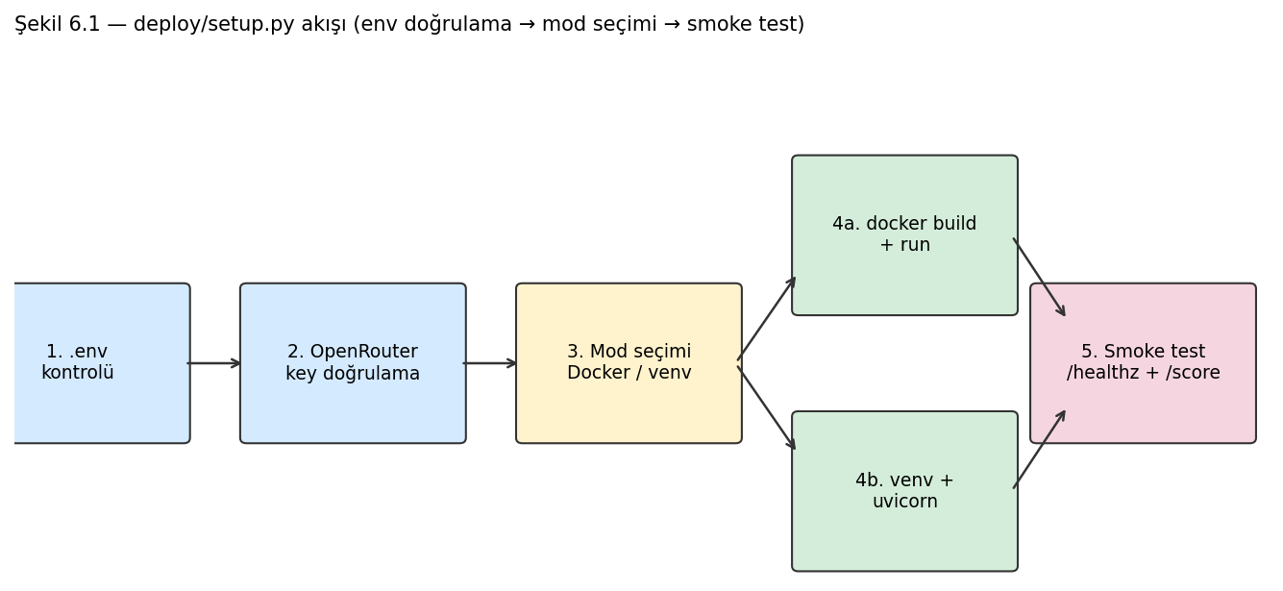
Şekil 6.1 — Setup script akışı: .env kontrolü, key doğrulama, Docker/venv seçimi, smoke test.
- 1. .env yoksa .env.example'dan kopyalanır.
- 2. OPEN_ROUTER_API_KEY boş veya 'sk-or-' prefix yoksa getpass.getpass() ile sorulur (3 deneme).
- 3. Kullanıcı [D]ocker veya [P]ython venv seçer. Default: Docker.
- 4a. Docker: docker info kontrol → docker build → docker run -d. Eski 'lead-priority' container'ı temizlenir.
- 4b. venv: python3.12 -m venv .venv → pip install -r requirements.txt → uvicorn arka planda (uvicorn.log).
- 5. /healthz 60 saniye polling, ardından examples/score_request.json ile POST /score smoke.

5. OpenRouter Hesap Açma + API Key Alma
- 1. Tarayıcıdan https://openrouter.ai/keys adresine gidin.
- 2. 'Sign in with Google / GitHub' veya e-posta ile ücretsiz hesap açın (kredi kartı zorunlu değil).
- 3. 'Create Key' tuşuyla yeni anahtar üretin. Format 'sk-or-' ile başlar.
- 4. Key'i .env'e yapıştırın: OPEN_ROUTER_API_KEY=sk-or-... (setup.py bunu otomatik yapar).
- 5. :free tier için günlük kullanım limiti vardır (yaklaşık 200–500 istek). Smoke test bunu zorlamaz.
Tasarım kararı: kod base_url'i settings.open_router_base_url'den okur, bu da default 'https://openrouter.ai/api/v1' değerindedir. Farklı bir proxy'ye yönlendirmek için .env'de OPEN_ROUTER_BASE_URL set edin.

6. Manuel Yol — Python Virtualenv
Setup script çalışmazsa bu adımlar elle uygulanabilir:
- python3.12 -m venv .venv
- source .venv/bin/activate (Windows: .venv\Scripts\activate)
- pip install -r requirements.txt
- pip install -e .
- cp .env.example .env (varsa atlanır)
- nano .env → OPEN_ROUTER_API_KEY=sk-or-... ekle
- uvicorn lead_priority.api.main:app --host 0.0.0.0 --port 8000
- Tarayıcıdan http://localhost:8000/docs → Swagger UI

7. Manuel Yol — Docker
- docker build -t lead-priority:latest .
- docker run --rm -p 8000:8000 --env-file .env --name lead-priority lead-priority:latest
- Arka planda: docker run -d -p 8000:8000 --env-file .env --name lead-priority lead-priority:latest
- Log izleme: docker logs -f lead-priority
- Durdurma: docker stop lead-priority && docker rm lead-priority
- Image boyutu hedefi ≤800 MB; gerçek ~600 MB.

8. Sağlık Kontrolü + Smoke Test
- curl http://localhost:8000/healthz → {"status":"ok","app_env":"production"}
- curl http://localhost:8000/readyz → model_versions + metrics_summary + checks
- curl http://localhost:8000/leads/top?n=5 → 5 lead, priority azalan sırada
- curl -X POST -H 'Content-Type: application/json' -d @examples/score_request.json http://localhost:8000/score
- Tarayıcı: http://localhost:8000/docs (Swagger), http://localhost:8000/redoc
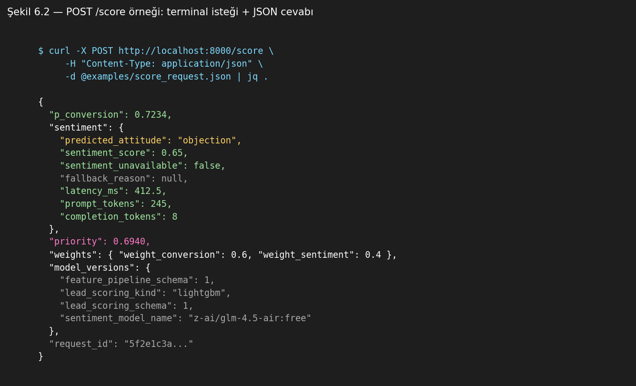
Şekil 6.2 — POST /score için örnek terminal isteği + JSON cevabı.
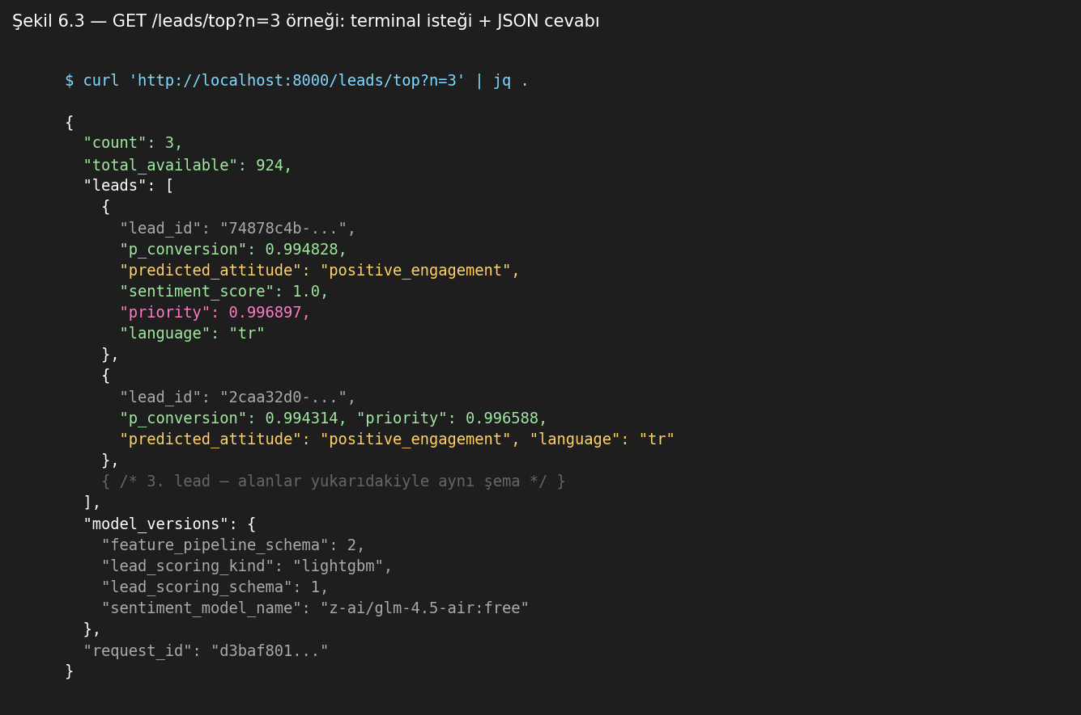
Şekil 6.3 — GET /leads/top?n=3 için örnek terminal isteği + JSON cevabı.

9. Sık Karşılaşılan Hatalar + Çözümler
Semptom | Muhtemel sebep | Çözüm
/score 500, 'service_misconfigured' | OPEN_ROUTER_API_KEY .env'de boş | deploy/setup.py tekrar çalıştır; veya .env'i elle düzenle
/score 502, 'openrouter_permanent_error' | Geçersiz model adı veya key süresi dolmuş | .env'deki SENTIMENT_MODEL_NAME ve key'i kontrol et
/score 200 ama sentiment_unavailable=true | OpenRouter günlük :free quota dolmuş (429) | ~5 dk bekle; veya paid model adresine geç
uvicorn 'Address already in use' | Port 8000 başka uygulamada | API_PORT=8001 .venv/bin/uvicorn ... veya lsof -i :8000 ile süreci kapat
docker build çıktı yok / hangs | Docker Desktop kapalı | Docker Desktop'ı başlat; docker info ile doğrula
mac M-serisi pip install hatası | numpy/sklearn wheel platform farkı | pip install --upgrade pip; pip install -r requirements.txt --no-cache-dir
/leads/top startup'ta RuntimeError | feature_pipeline.joblib veya parquet eksik | git pull ile tracked artefakt güncel mi kontrol et

10. Operasyonel Notlar
- LOG_LEVEL .env'den okunur; DEBUG için 'LOG_LEVEL=DEBUG' set edin, container restart.
- Priority ağırlığı .env üzerinden tunable: PRIORITY_WEIGHT_CONVERSION ve PRIORITY_WEIGHT_SENTIMENT (toplam 1.0).
- Farklı OpenRouter modeline geçiş: SENTIMENT_MODEL_NAME=anthropic/claude-3-haiku:beta (örnek), MODEL_ALIASES dict'i kısa adlar da destekler.
- Port değiştirme: API_PORT=8001 .env'de + docker run -p 8001:8001 (Dockerfile EXPOSE değişmeden çalışır).
- Lead scoring modelini güncelleme: yeni .joblib'i artifacts/'a kopyala, LEAD_SCORING_MODEL=yeni_model.joblib, container restart.
- :free → paid OpenRouter geçişi: hesabınıza kredi yükleyin, key aynı kalır; quota cap genişler.

11. Üretim Önerisi
Bu yapı projenin minimum servis iskeletidir. Gerçek üretime taşımak için aşağıdaki ek katmanlar gereklidir:
- HTTPS / TLS: nginx veya cloud LB (ALB / Cloud Run) önünde sonlandır, container yalnız 8000/HTTP açar.
- Kimlik doğrulama: API key veya OAuth2 + JWT; /score şu an açık, B2B müşterilere kapatın.
- Rate limiting: nginx limit_req veya Redis backed token bucket (örn. starlette-limiter).
- Observability: structured log'ları Loki/CloudWatch'a, Prometheus metrics (/metrics endpoint), trace context (W3C traceparent).
- Drift monitoring: günlük p_conversion histogram + predicted_attitude oranlarını Phase 2 test set'iyle karşılaştır, PSI > 0.2 alarm.
- Retrain cadansı: ham CSV'ye 3 aylık taze veri eklendikçe yeniden fit (Phase 1 pipeline + Phase 2 LGBM); test split'i sabit tutulmamalı.
- Satış temsilcisi feedback loop'u: /score response'una correlation_id ekleyin, CRM'de close/won kararını bu id ile geri yazın, haftalık model post-mortem.
- False positive maliyeti: top-N'i sabit n=20 yerine bütçeye göre ayarlanabilir kontrol panelinde tanımlı tutun; threshold sweep + lift chart §2 referans.
- Fairness audit: Country=India vs. diğer kohortlarda p_conversion dağılımı + per-segment recall; demografik özellikleri model girdisinden çıkarın gerekirse.

